一元函数微分学

知识点：
1.需要明确的是：函数$$f(x)$$可导，并不能推出其导函数$$f^{′}(x)$$连续，也不能推出极限$$limf^{′}(x)$$（$$x$$趋近于某一值或无穷远）存在。
举例说明（以$$x→0$$为例）：设函数$$f(x)=\left\{\begin{matrix}x^{2}sin⁡(\frac{1}{x}), & x≠0 \\ 0, & x=0\end{matrix}\right.$$。
（一）先证明$$f(x)$$在$$x=0$$处可导：根据导数的定义，$$f^{′}(0)=\lim_{x→0}\frac{f(x)−f(0)}{x−0}=\lim_{x→0}\frac{x^{2}sin⁡(\frac{1}{x})−0}{x}=\lim_{x→0}xsin⁡(\frac{1}{x})$$。由于$$x$$是无穷小量，$$sin⁡(\frac{1}{x})$$是有界函数（取值范围为$$[−1,1]$$），无穷小量与有界函数的乘积仍为无穷小量，因此$$\lim_{x→0}xsin⁡(\frac{1}{x})=0$$，即$$f(x)$$在$$x=0$$处可导，且$$f^{′}(0)=0$$。
（二）再分析$$f^{′}(x)$$的连续性及$$\lim_{x→0}f^{′}(x)$$的存在性：当$$x≠0$$时，由复合函数求导法则及乘积求导法则，$$f^{′}(x)=2xsin⁡(\frac{1}{x})+x^{2}⋅cos⁡(\frac{1}{x})⋅(−\frac{1}{x^{2}})=2xsin⁡(\frac{1}{x})−cos⁡(\frac{1}{x})$$。
当$$x→0$$时，$$2xsin⁡(\frac{1}{x})$$仍为无穷小量（理由同上），但$$cos⁡(\frac{1}{x})$$的值在$$[−1,1]$$之间来回振荡，没有固定的极限，因此$$\lim_{x→0}f^{′}(x)=\lim_{x→0}[2xsin⁡(\frac{1}{x})−cos⁡(\frac{1}{x})]$$不存在。
同时，导函数$$f^{′}(x)$$在$$x=0$$处的连续性要求$$\lim_{x→0}f^{′}(x)=f^{′}(0)$$，但由于$$\lim_{x→0}f^{′}(x)$$不存在，因此$$f^{′}(x)$$在$$x=0$$处不连续。
综上，该例子充分说明：$$f(x)$$可导无法推出$$f^{′}(x)$$连续，也无法推出$$limf^{′}(x)$$存在。

2.已知$$\lim_{h→0}\frac{f(2h)−f(h)}{h}$$存在，不能推出$$f(x)$$在$$x=0$$处可导。
（一）直观原因：这个极限只用到了$$f(h)$$和$$f(2h)$$，$$f(0)$$完全没用到，所以它跟“在0点的导数”$$f^{′}(0)=\lim_{h→0}\frac{f(h)−f(0)}{h}$$没有必然关系。
（二） 反例：取$$f(x)=\left\{\begin{matrix}1, & x≠0 \\ 0, & x=0\end{matrix}\right.$$，则$$\frac{f(2h)−f(h)}{h}=\frac{1−1}{h}=0$$，因此$$\lim_{h→0}\frac{f(2h)−f(h)}{h}=0$$存在。但$$f(x)$$在$$0$$处不连续，更不可导。
（三）再加一个条件就可以推出可导：如果$$f(x)$$$$0$$额外已知在处连续，那么$$\lim_{h→0}\frac{f(2h)−f(h)}{h}$$存在 $$⟹$$$$f^{′}(0)$$存在，且极限值就等于$$f^{′}(0)$$。
结论：
- 只给$$\frac{f(2h)−f(h)}{h}→A$$：$$f$$不能说明在0可导。
- 再加上$$f$$在0连续：$$f^{′}(0)$$可以推出存在。

3.判断一个函数在某点是否可导，核心就两步：先连续，再看左右导数相等，一步不满足就不可导。

4. 中值定理核心知识点（微分学核心定理，衔接导数与函数整体性态）
（1）罗尔中值定理：设函数$$f(x)$$满足三个条件：① 在闭区间$$[a,b]$$上连续；② 在开区间$$(a,b)$$内可导；③ $$f(a)=f(b)$$，则存在$$ξ∈(a,b)$$，使得$$f^{′}(ξ)=0$$。
（2）拉格朗日中值定理（罗尔定理推广）：设函数$$f(x)$$满足两个条件：① 在闭区间$$[a,b]$$上连续；② 在开区间$$(a,b)$$内可导，则存在$$ξ∈(a,b)$$，使得$$f(b)−f(a)=f^{′}(ξ)(b−a)$$。
补充推论：若$$f(x)$$在区间$$I$$内可导，且$$f^{′}(x)≡0$$，则$$f(x)$$在$$I$$内为常数函数。
（3）柯西中值定理（拉格朗日定理推广）：设函数$$f(x)$$、$$g(x)$$满足三个条件：① 在闭区间$$[a,b]$$上连续；② 在开区间$$(a,b)$$内可导；③ 对任意$$x∈(a,b)$$，$$g^{′}(x)≠0$$，则存在$$ξ∈(a,b)$$，使得$$\frac{f(b)−f(a)}{g(b)−g(a)}=\frac{f^{′}(ξ)}{g^{′}(ξ)}$$。

关键说明：中值定理的核心是“存在性”（无需确定$$ξ$$的具体值），且三个定理的条件缺一不可；拉格朗日中值定理是微分学中连接函数增量与导数的核心桥梁，柯西中值定理为后续洛必达法则的推导奠定基础。

5.
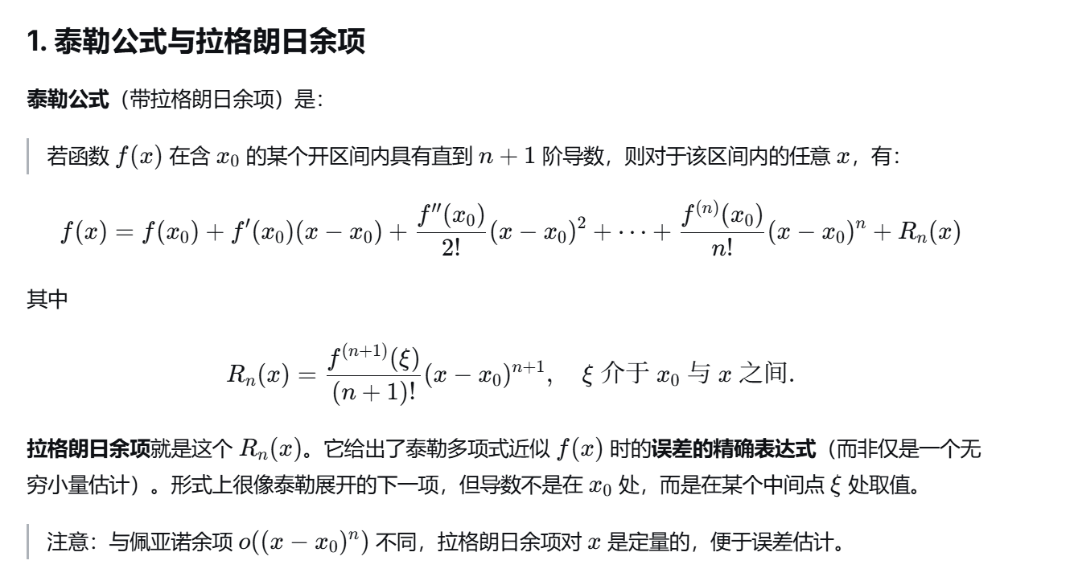
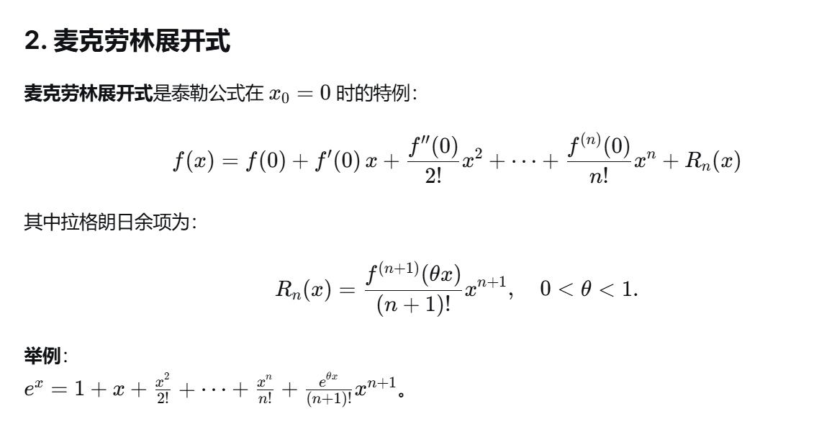

结论：
1.设$$f(x)=φ(x)|x−a|$$，其中$$φ(x)$$在$$x=a$$处连续，则$$f(x)$$在$$x=a$$处可导的充要条件是$$φ(a)=0$$。

2. $$f(x)$$ 与 $$|f(x)|$$ 可导性的单向关系：$$f(x)\text{可导}⇏|f(x)|\text{可导},|f(x)|\text{可导}⇏f(x)\text{可导}$$
- 反例1：$$f(x)=x$$ 在 $$R$$ 上可导，但 $$|f(x)|=|x|$$ 在 $$x=0$$ 处不可导。
- 反例2：$$f(x)=\left\{\begin{matrix}−1, & x<0 \\ 1, & x≥0\end{matrix}\right.$$ 在 $$x=0$$ 处不可导，但 $$|f(x)|=1$$ 在 $$R$$ 上处处可导。（本质原因：符号跳跃不影响绝对值的光滑性）

3. $$f(x)$$ 连续时，$$|f(x)|$$ 与 $$f(x)$$ 可导性的等价关系：设 $$f(x)$$ 在 $$x_{0}$$ 处连续：
（1）若 $$f(x_{0})≠0$$，则 $$|f(x)|\text{在}x_{0}\text{处可导}⟺f(x)\text{在}x_{0}\text{处可导}$$
（2）若 $$f(x_{0})=0$$，则 $$|f(x)|\text{在}x_{0}\text{处可导}⟺f^{′}(x_{0})=0$$
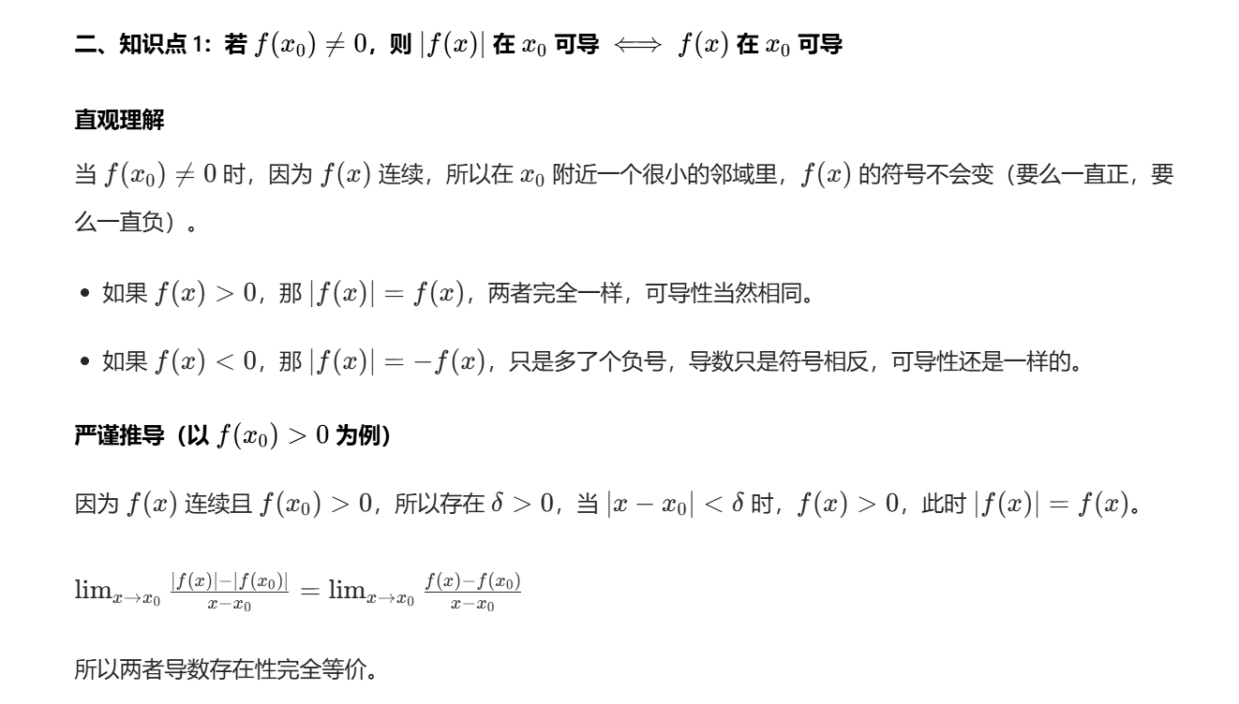

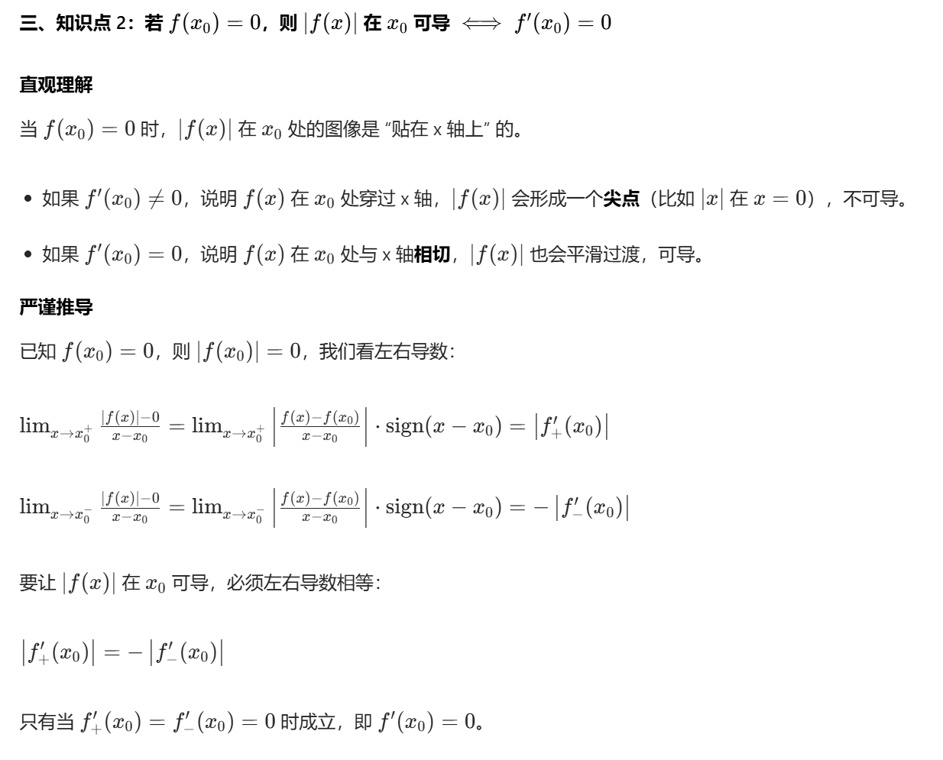
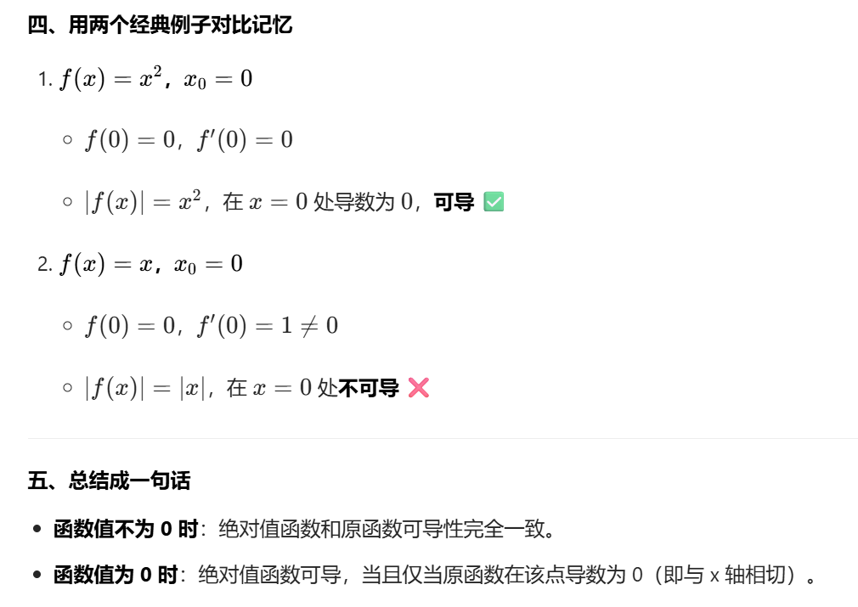

题目：

题目1：
设$$f(x)$$在$$x=a$$处可导，且$$f(a)≠0$$，求极限：$$\lim_{n→∞}{\left[\frac{n\int_{a}^{a+\frac{1}{n}}{}f(x)dx}{f(a)}\right]}^{n}$$（fdjyP60）

题目2：
设函数$$f(x)$$在$$x=0$$处连续，且$$\lim_{x→0}\frac{xf(x)−e^{2sin⁡x}+1}{ln⁡(1+x)+ln⁡(1−x)}=−3$$，证明$$f(x)$$在$$x=0$$处可导，并求$$f^{′}(0)$$。(fdjyP62)

|（注：部分内容可能由 AI 生成）

